**Universidad Nacional**

**Escuela de Informática**

**Curso: Diseño Web**

**Proyecto 1: Document & File Sharing**

**Profesor: Armando Arce Orozco**

**Estudiantes:   
Leonardo Arce Mejía  
Randy Cordero Vargas  
Miguel Díaz Gutiérrez**

**I Ciclo 2021**

**Contenido**

Introducción 3

Desarrollo 4

Google Drive y Google Docs 4

Dropbox 6

OneDrive 7

iCloud 8

EGNYTE 9

Conclusión 11

Bibliografía 12

# Introducción

La computación basada en la nube ha sido históricamente un avance tecnológico muy grande y de mucho impacto en el sector de las teorías de información y comunicación, ya que este tipo de servicios basados en la nube nos ha permitido acceder a nuestra información en todo momento y en cualquier parte del mundo, donde ya no nos tendremos que preocupar por la pérdida de nuestros archivos por algún fallo de nuestro almacenamiento local, ni tampoco preocuparnos de tener dispositivos de almacenamiento físico para transportar nuestra información (Yang y Lin, 2015).

Los sistemas de almacenamiento de datos por medio de la nube son muy populares actualmente, en donde se pueden encontrar todo tipo de plataformas como por ejemplo: plataformas de pago, plataformas gratis, plataformas enfocadas a almacenamiento de largo plazo, plataformas de almacenamiento que facilitan el compartir archivos y su respectiva descarga, entre otros… por lo que cada vez más se están disminuyendo el uso de dispositivos físicos para almacenar nuestros datos (Ateniese, 2016).

Este trabajo de investigación es el producto generado del primer proyecto del curso “Diseño Web” de la Universidad Nacional de Costa Rica, este proyecto consiste en una serie de pasos que el estudiante deberá tener en cuenta a la hora de generar el entregable final, donde se evaluarán las habilidades de diseño, planificación y creación de una plataforma web amigable para el usuario.

# Desarrollo

En este apartado se comentará acerca de la temática elegida por el grupo de estudiantes, la temática elegida son los sistemas de almacenamiento de datos en la nube (subida y descarga de archivos). Estas plataformas nos dan la posibilidad de compartir documentos de todo tipo, ya sean imágenes, documentos importantes, música, videos y diferentes recursos multimedia de una manera fácil, rápida y económica (en el caso que sea un servicio de pago).

También, es importante analizar las diferentes características y soluciones que brindan las plataformas de almacenamiento de datos actuales, a continuación se comentarán las diferentes plataformas que sirven como referencia para nuestro proyecto:

## Google Drive y Google Docs

Google Drive es una de las plataformas de almacenamiento de datos más utilizadas en todo el mundo, esta aplicación nos permite poder gestionar todos nuestros archivos en una plataforma que nos permite integrarnos con otros servicios de Google, esta es considerada una de las más estables y con mejor calidad de servicio que podemos encontrar en el mercado (Google, s.f). Una de las características que podemos destacar de este servicio es que el sistema nos permite consultar por paquetes de costo del producto lo cual esta orientado tanto al usuario individual como el usuario colaborativo.

*Figura #1. Google Drive página de inicio. Fuente:* [*https://www.google.com/intl/es/drive/*](https://www.google.com/intl/es/drive/)

Además de que Google Drive también nos permite crear, visualizar y manipular diferentes archivos como: hojas de cálculo, documentos digitales, entre otros… Esto nos permite poder descargar y acceder a la información que tengamos almacenada en la nube y que esta plataforma permite la colaboración entre usuarios.

*Figura #2. Google Docs página de inicio. Fuente:* [*https://www.google.com/intl/es/docs/about/*](https://www.google.com/intl/es/docs/about/)

*Figura #3. Creación de archivos en Google Docs para incorporarlos en Google Drive. Fuente:* [*https://www.google.com/intl/es/docs/about/*](https://www.google.com/intl/es/docs/about/)

## Dropbox

Dropbox es otra plataforma de almacenamiento basado en la nube que permite centralizar toda la información, datos, herramientas que un usuario posea. Una característica importante que se puede destacar de este sistema de almacenamiento de datos es la protección a nuestros datos en la plataforma, ya que este sistema esta desarrollado bajo una infraestructura segura y distribuida.

*Figura #4. Características de Dropbox. Fuente:* [*https://www.dropbox.com/business*](https://www.dropbox.com/business)

*Figura #5. Página principal Dropbox. Fuente:* [*https://www.dropbox.com/business*](https://www.dropbox.com/business)

## OneDrive

OneDrive es una aplicación de almacenamiento de datos en la nube que posee todos los beneficios de los servicios de su empresa fundadora Microsoft. Esta solución de nube nos permite poder tener una experiencia integrada al sistema operativo de Windows donde podemos realizar operaciones de almacenamiento y distribución de información de una manera más sencilla.

*Figura #6. Característica de OneDrive. Fuente:* [*https://www.microsoft.com/es-ww/microsoft-365/onedrive/online-cloud-storage*](https://www.microsoft.com/es-ww/microsoft-365/onedrive/online-cloud-storage)

*Figura #7. Página principal Dropbox. Fuente:* [*https://www.microsoft.com/es-ww/microsoft-365/onedrive/online-cloud-storage*](https://www.microsoft.com/es-ww/microsoft-365/onedrive/online-cloud-storage)

## iCloud

Es una herramienta exclusiva de usuarios de Apple, donde trata de recrear un ambiente de comunicación entre los diferentes dispositivos de la marca, permitiendo facilitar la distribución de archivos locales y la integración de los diferentes servicios que existen en el ambiente Apple.

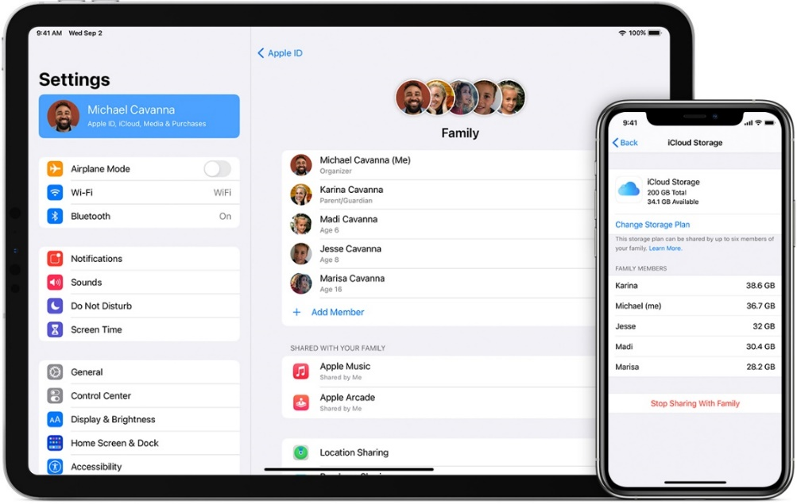

*Figura #8. Página principal Dropbox. Fuente:* [*https://www.icloud.com/*](https://www.icloud.com/)

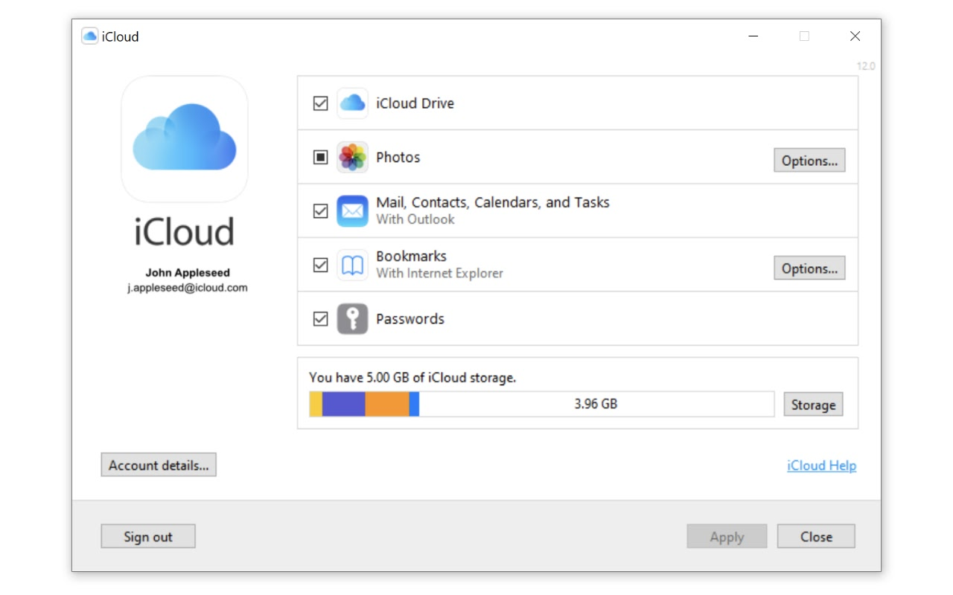

*Figura #9. Integración con otros servicios de Apple. Fuente:* [*https://www.icloud.com/*](https://www.icloud.com/)

## EGNYTE

Egnyte es una de las plataformas de almacenamiento de datos en la nube más populares en el sector de las empresas, ya que este proveedor de almacenamiento de la nube posee estándares organizaciones para asegurar la disponibilidad de los datos en todo momento, alguna de las características importantes que ofrece es: resiliencia de datos ante desastres, disponibilidad 24/7, confidencialidad de datos de alto riesgo, entre otros…

*Figura #10. Resiliencia de los datos ante desastres. Fuente:* [*https://www.egnyte.com/*](https://www.egnyte.com/)

*Figura #11. Que es Egnyte. Fuente:* [*https://www.egnyte.com/*](https://www.egnyte.com/)

Finalmente de las diferentes plataformas que se han analizado, podemos destacar las principales características que comparten las diferentes plataformas, además que cuales elementos y entidades son similares entre los diferentes productos del mercado, las similitudes entre estas soluciones de almacenamiento son:

* Se comparten y se pueden guardar archivos en línea, donde estos son almacenados en un servidor web en el cual un usuario puede tener acceso en cualquier momento sin importar la ubicación geográfica de este.
* Se pueden compartir diferentes recursos a grupos de usuarios ya sea en una organización o en un equipo de estudio, la colaboración es una de las características fuertes de las plataformas de almacenamiento de datos.
* Se puede interactuar con diferentes usuarios pertenecientes a los mismos grupos a los cuales se pertenece.
* Los sistemas hacen énfasis en la facilidad que se tiene en sus plataformas a la hora de ingresar a páginas web por medio de dispositivos móviles, y esto es muy necesario debido a la actual industria 4.0.
* Estas plataformas poseen diferentes tipos de planes para las diferentes necesidades de usuario o de organización, donde establecen paquetes con precios competentes que buscan ofrecer calidad en el servicio.

# Conclusión

Como pudimos apreciar en este documento existen diferentes soluciones de almacenamiento en la nube donde podemos albergar nuestra información de manera remota y eficiente, hoy en día la computación basada en la nube tiene mucho interés tanto en el campo comercial como en el campo académico, donde cada vez surgen más nuevas ideas y soluciones para este campo de la información y comunicación (Yang y Lin, 2015).

Además, todas estas plataformas mencionadas en este documento poseen una gran adaptabilidad a diferentes dispositivos tecnológicos, debido a la nueva necesidad de los usuarios y el acelerado cambio en el uso de tecnologías de información y comunicación. Esto ha hecho que el diseño de sitios web para dispositivos móviles se hayan visto como un requerimiento a la hora de crear una nueva plataforma web, donde se debe tomar en cuenta como los usuarios usan estos dispositivos y como puede facilitarse su navegación en ellos (Arpaci, 2016).

En conclusión, las diferentes plataformas analizadas en este documento nos permiten tener una mejor visión de las principales funcionalidades que tienen los productos lideres del mercado en materia de almacenamiento por medio de la nube, donde esquematizar toda información brinda un panorama más amplio de las necesidades que tiene el cliente actual, además de que permite visualizar gran parte de las características comunes entre diferentes plataformas.

# Bibliografía

Arpaci, I. (2016). Understanding and predicting students' intention to use mobile cloud storage services. Computers in Human Behavior, 58, 150-157.

Ateniese, G., Dagdelen, &., Damgård, I., & Venturi, D. (2016). Entangled cloud storage. Future Generation Computer Systems, 62(C), 104-118.

Mseddi, A., Salahuddin, M., Zhani, M., Elbiaze, H., & Glitho, R. (2021). Efficient Replica Migration Scheme for Distributed Cloud Storage Systems. IEEE Transactions on Cloud Computing, 9(1), 155-167.

Yang, H., Lin, S. (2015). User continuance intention to use cloud storage service. Computers in Human Behavior, 52(C), 219-232.